ישראל בר-און
שיר חדש- רק להודות
מילים ולחן: ישראל בר-און, הפקה מוסיקלית: אור בן עומרי
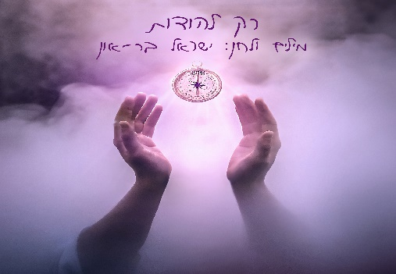
"אם הלכתי לאיבוד קצת
ואני לא יודע את הדרך חזרה"

"רק להודות", אותו כתב והלחין בר-און, כזכור, זוכה העונה השישית המיתולוגית של התוכנית "כוכב נולד"- יוצא כעת לאור, ברוח תקופה מאתגרת זו.

בר-און ממשיך בקצב שלו, בדרך שלו ובשפה מאוד 'ישראל בר-אונית' וכך צובר לו קהל משלו, עקב בצד אגודל. ללא רעשי רקע, ללא כניעה לרדיפה המוכרת בקרב התעשייתי ובצעדים קטנים ובטוחים, הוא מממש היטב את היותו זמר יוצר מבטיח בתעשיית המוזיקה והבידור, בשיתופי פעולה שבוחר בקפידה ובהופעות מגוונות ומוצלחות.
בר-און הולך ומשתבח עם השנים, מתרחב בתפיסתו האמנותית וכמו מאז שהכרנו אותו לראשונה ועד היום, גם מבלי להתחנף.
ישראל על השיר:" אני מרגיש, מדבר ומשתף בדרכי, באמצעות כלי שמאוד עוזר לי בהתמודדות הנוכחית ובכלל, ברמה האישית- הכל כדי לצלוח את הקיים. ההודיה.
בכל פעם שאני נופל לפחדים, לכעסים או סתם לחיפזון שמחמיץ לי את הסיפוק והנוכחות של היום יום- ברגע שאני באמת זוכר לעצור ולהגיד תודה על הלא מובן מאליו, אני מוצא שיש עוד ועוד ממנו, מה שמעצים בי את יישוב הדעת. מעין חכה כדי לדוג רגעים של חסד ואושר בחיינו. כי זה הרי מה שכולנו בסופו של דבר רוצים. להיות פשוט.. מאושרים."
"רק להודות"- מוגש בצורתו הייחודית וברוחו החיובית של בר-און. בקליפ של השיר ישנו ערך מוסף, המנציח בצורה מקורית ופרקטית את עמית מן ז"ל, פראמדיקית מבארי, שנרצחה ב-7.10 ע"י בני עוולה. מילות השיר מוצגות בפונט כתב ידה של עמית ז"ל, שנלקח מפרויקט ההנצחה המבורך "אות חיים".
שנזכה לחוות את התודה בחיינו, על מה שיש.

האזנה נעימה! ורק להודות.

